الدليل التدريبي الشامل
منصة المراجعة الشاملة
شرح تفصيلي لكل التبويبات وطريقة الاستخدام — مرفق بالصور
IIA IPPF 2024 · COSO · ISA · IFRS · ZATCA / SOCPA

١. مقدمة عن المنصة
منصة المراجعة الشاملة أداة لتوثيق دورة المراجعة الداخلية والخارجية من الاستيراد وتقييم المخاطر إلى تنفيذ الأدلة وإصدار القوائم والتقرير، وفق معايير IIA وISA وإطار COSO ومتطلبات IFRS وZATCA/SOCPA.
مبدأ جوهري: المنصة لا تختلق الأرقام. كل المخرجات (القوائم، الأهمية، الزكاة، المخاطر) تُشتق من ميزان المراجعة الفعلي الذي ترفعه، وما لا يمكن اشتقاقه يُترك حقلاً للإدخال اليدوي أو يُعرض «غير متوفر» بصدق.
تتكوّن المنصة من جزأين: (أ) الواجهة أحادية الصفحة (standalone.py) التي تعمل في المتصفح وتحفظ محلياً؛ و(ب) خادم إعادة البناء (backend) متعدد المستخدمين بصلاحيات وسجل تدقيق — يُشرح في القسم الأخير.

٢. بدء الاستخدام

٢.١ التشغيل
- Windows: انقر مزدوجاً على START-Windows.bat. · Mac/Linux: انقر على START-Mac-Linux.command أو نفّذ python3 run.py.
- افتح المتصفح على العنوان http://localhost:8000 — لا يلزم سوى Python 3 (المكتبة القياسية).

٢.٢ إعداد المنشأة
- أدخل «اسم المنشأة» و«السنة المالية» واختر «الدور (ISA 220)» من أعلى الصفحة.
- الحفظ تلقائي في متصفحك (IndexedDB)؛ وتظهر قائمة «العملاء المحفوظون» للتنقل بين ملفات متعددة.
- زر «تصفير وبدء عميل جديد» يبدأ ملفاً جديداً دون حذف العملاء المحفوظين.

٢.٣ دورة العمل الموصى بها
- ١) ارفع ميزان المراجعة ← ٢) راجع قيود التسوية ← ٣) اطّلع على لوحة المؤشرات ← ٤) الأهمية والمخاطر ← ٥) سجل المخاطر والضوابط والملاحظات ← ٦) أوراق العمل والعينات والاحتيال ← ٧) الزكاة والضريبة ← ٨) القوائم والتقرير ← ٩) تصدير حزمة المراجعة.

٣. ميزان المراجعة (استيراد وتدقيق)
نقطة البداية: استيراد ميزان المراجعة من Excel أو Odoo أو CSV، والتحقق الآلي من توازنه وتصنيف حساباته وفق IFRS.

خطوات الاستخدام
- اضغط «اختيار ملف» أو اسحب الملف إلى منطقة الرفع (يدعم xlsx/xls/CSV).
- إن كان الملف متعدد الفترات، اختر عمود الأرصدة من القائمة (الرصيد الافتتاحي 2025 / الرصيد النهائي 2026)، ويمكن «إعادة تسمية العمود».
- راجع «نتائج التدقيق المحاسبي وفحص التوازن»: عدد الحسابات، توازن المدين=الدائن، وأي شذوذ.
- يمكنك «تصدير الحسابات (CSV)» للاحتفاظ بنسخة مصنّفة.
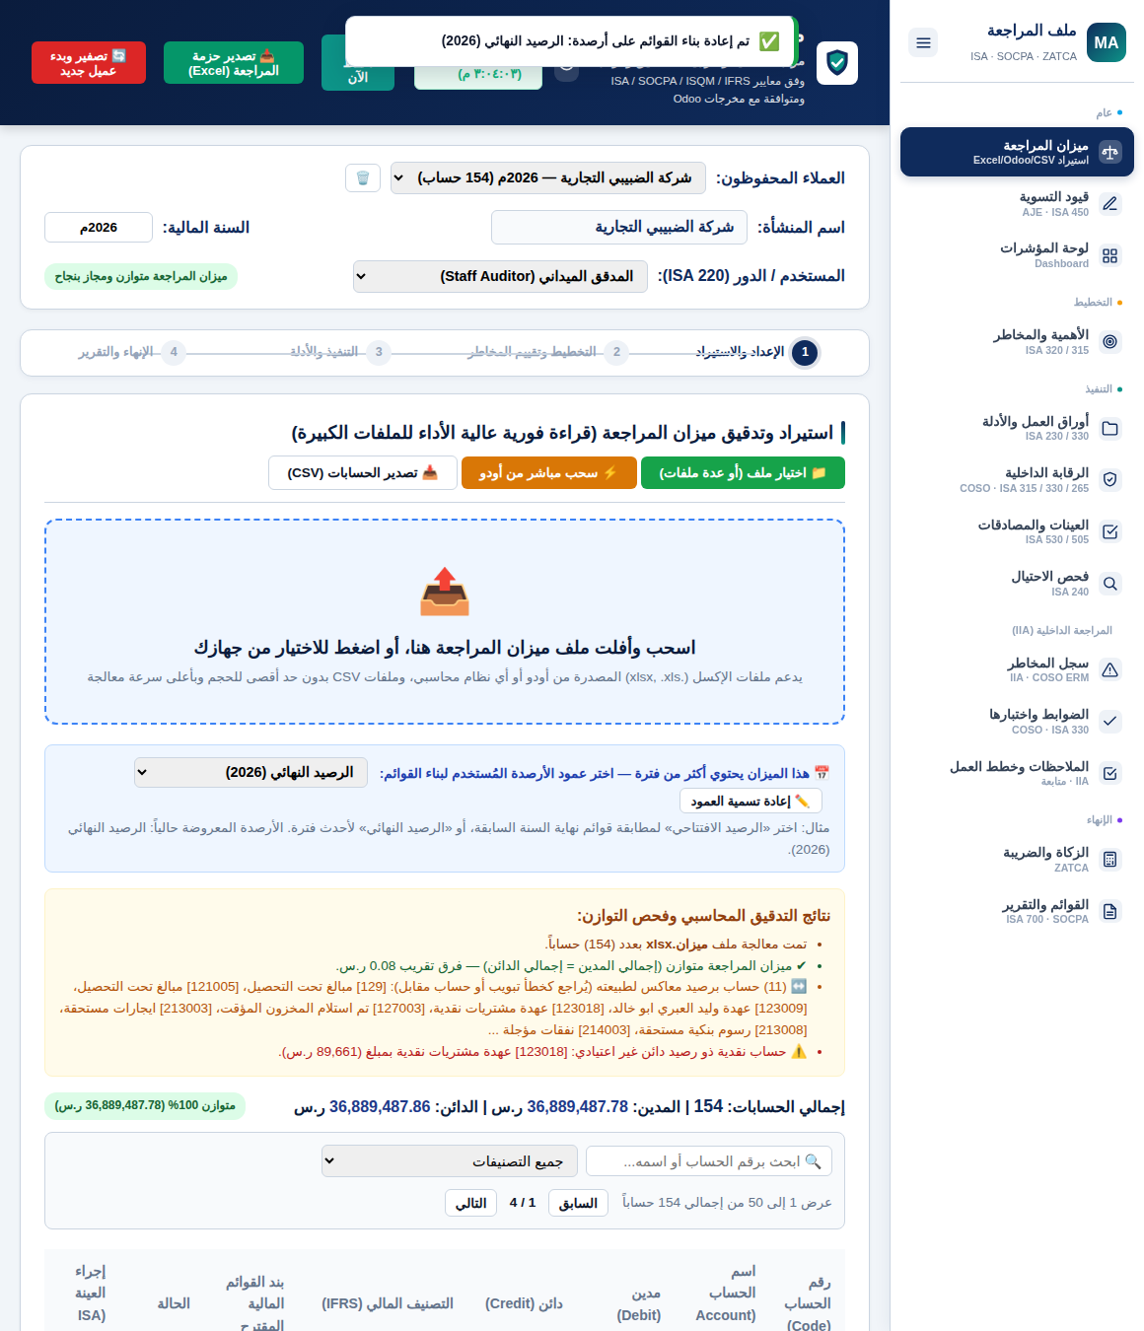

نصيحة
إذا تعذّر فتح ملف Excel داخل بيئة مقيّدة، احفظه بصيغة CSV وارفعه — النتيجة نفسها.

٤. قيود التسوية (AJE · ISA 450)
إدخال قيود التسوية والتصنيف المصحِّح للحسابات، ومتابعة أثرها على الأرصدة المعدّلة.

خطوات الاستخدام
- أضِف قيد تسوية بالحساب والمبلغ (مدين/دائن) ووصف مرجعي.
- تظهر القيود في جدول، ويُحدَّث «الميزان المعدل» تلقائياً.
- تُدرَج هذه القيود ضمن حزمة التصدير وورقة «قيود التسوية».
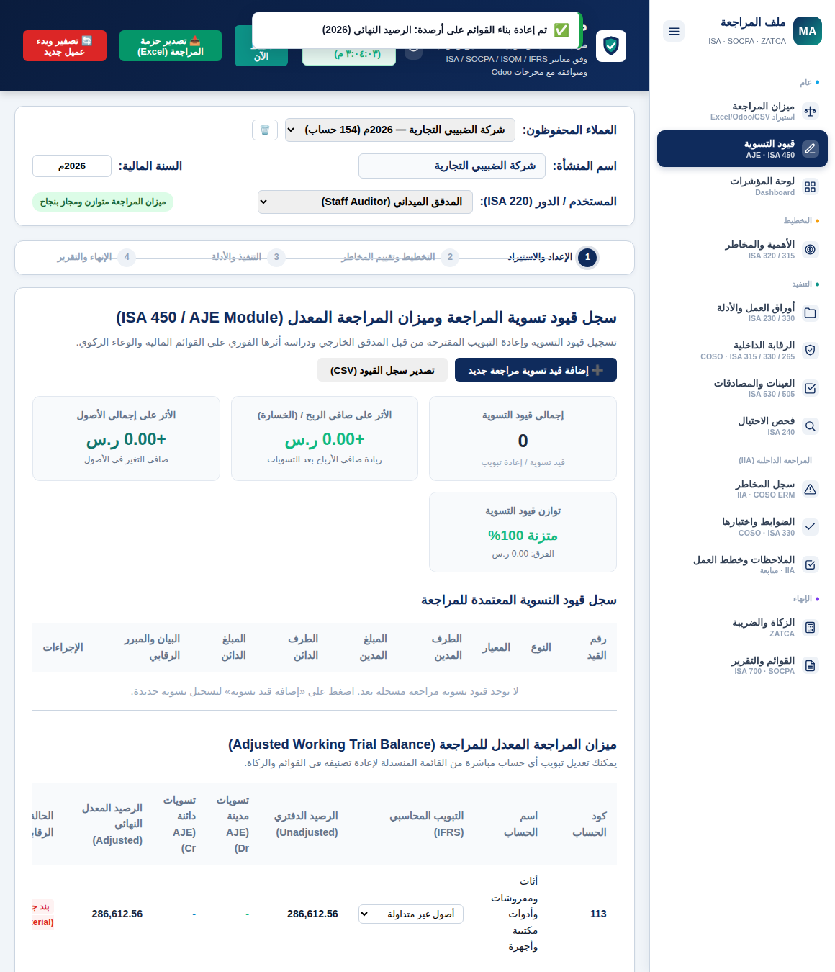

نصيحة
استخدم وصفاً واضحاً لكل قيد (السبب/المرجع) لأنه يظهر في أوراق العمل والحزمة.

٥. لوحة المؤشرات (Dashboard)
ملخّص فوري لحالة المراجعة: الأهمية النسبية، إجمالي الميزان، عدد المخاطر، حالة الرقابة، ومراحل الدورة.

خطوات الاستخدام
- اطّلع على البطاقات: الأهمية العامة/الأداء، إجمالي الميزان (يُقرّب لأقرب ريال)، وعدد المخاطر المحددة.
- يعرض السطر السفلي حالة التوازن وعدد الحسابات بدل «بانتظار البيانات» بعد الرفع.
- اضغط بطاقة «الرقابة الداخلية» للانتقال السريع إلى وحدتها.
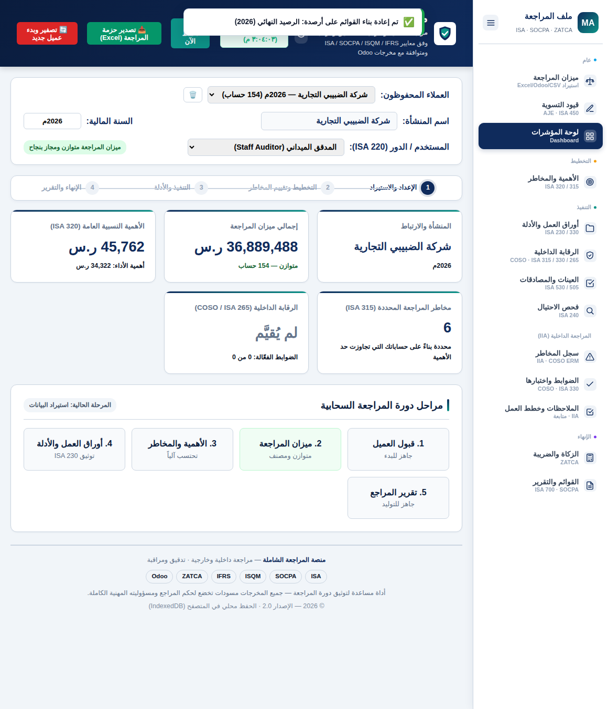

نصيحة
المؤشرات تُحتسب آلياً من بياناتك، فأي تغيير في الميزان ينعكس فوراً هنا.

٦. الأهمية وتقييم المخاطر (ISA 320 / 315)
احتساب الأهمية النسبية من أرقامك الفعلية، وتوليد مصفوفة تقييم المخاطر للحسابات الجوهرية.

خطوات الاستخدام
- اختر «معيار القياس» (الأرباح قبل الزكاة 5٪ / الإيرادات 1٪ / الأصول 1٪) — يظهر المبلغ الأساسي والأهمية العامة وأهمية الأداء وعتبة الخطأ التافه.
- تتحوّل المنصة تلقائياً إلى الإيرادات كأساس عند الخسارة، مع تنبيه المراجع.
- تُولّد «مصفوفة تقييم المخاطر (ISA 315)» بنوداً بناءً على الحسابات التي تجاوزت أهمية الأداء + خطر الإيراد الإلزامي (ISA 240).
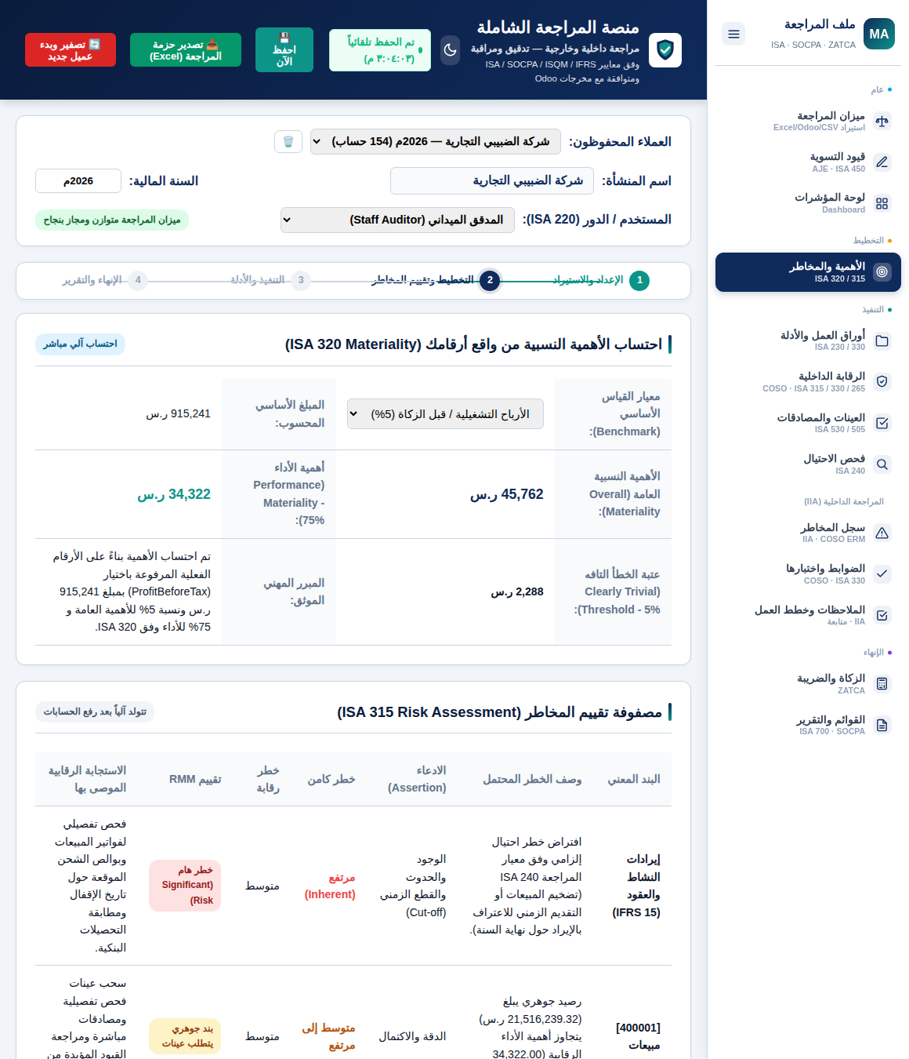

نصيحة
الأساس والأهمية يطابقان قائمة الدخل تماماً (نفس الأرقام)، فلا تعارض بين التبويبات.

٧. سجل المخاطر ومصفوفته (IIA · COSO ERM)
سجل مركزي للمخاطر مع احتساب الخطر الكامن والمتبقي ومصفوفة حرارية، وأساس لخطة المراجعة.

خطوات الاستخدام
- أضِف خطراً: التصنيف، المالك، الاحتمال (١–٥)، الأثر (١–٥)، قوة الضوابط، الاستجابة، الحالة.
- أو اضغط «استيراد مخاطر مقترحة من الميزان (ISA 315)» لتوليدها من الأرصدة الجوهرية الفعلية.
- تُعرض المصفوفة الحرارية ٥×٥ (قابلة للتبديل بين الكامن والمتبقي)، وجدول مرتّب حسب الخطورة.
- استخدم «تصدير السجل (CSV)»، ويظهر السجل كورقة في حزمة الإكسل.
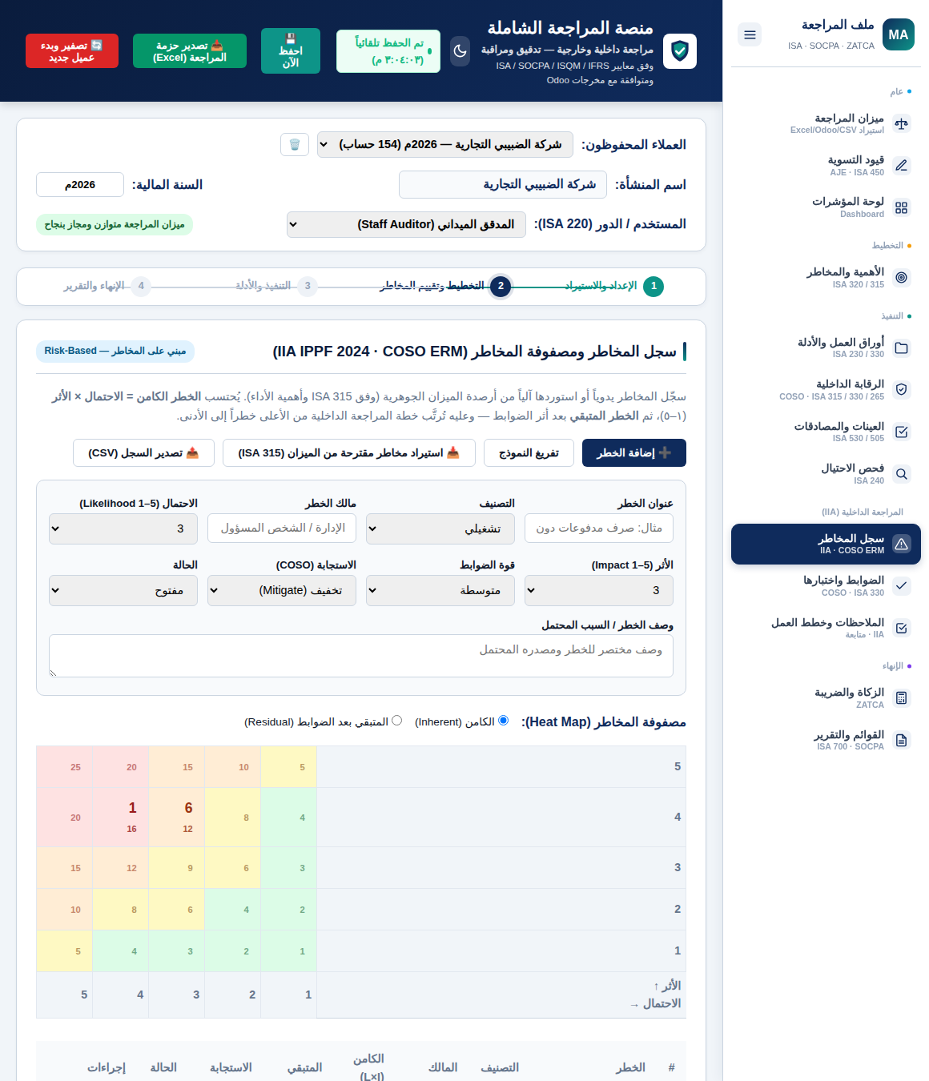

نصيحة
رتّب خطة المراجعة السنوية بحسب أعلى الخطر المتبقي — وهو جوهر التخطيط المبني على المخاطر.

٨. الضوابط واختبارها (COSO · ISA 330)
مكتبة ضوابط مرتبطة بالمخاطر، مع اختبار الفعالية التشغيلية بأخذ عينة وتسجيل الاستثناءات.

خطوات الاستخدام
- عرّف الضابط: النوع (وقائي/كاشف/تصحيحي)، التكرار، المالك، كفاية التصميم، واربطه بخطر من السجل.
- أدخل حجم العينة وعدد الاستثناءات — يُحتسب المعدل ويُصنّف الضابط (فعّال/جزئي/غير فعّال) بالألوان.
- الضابط ذو التصميم «لا» يُعدّ غير فعّال بالتصميم مباشرة.
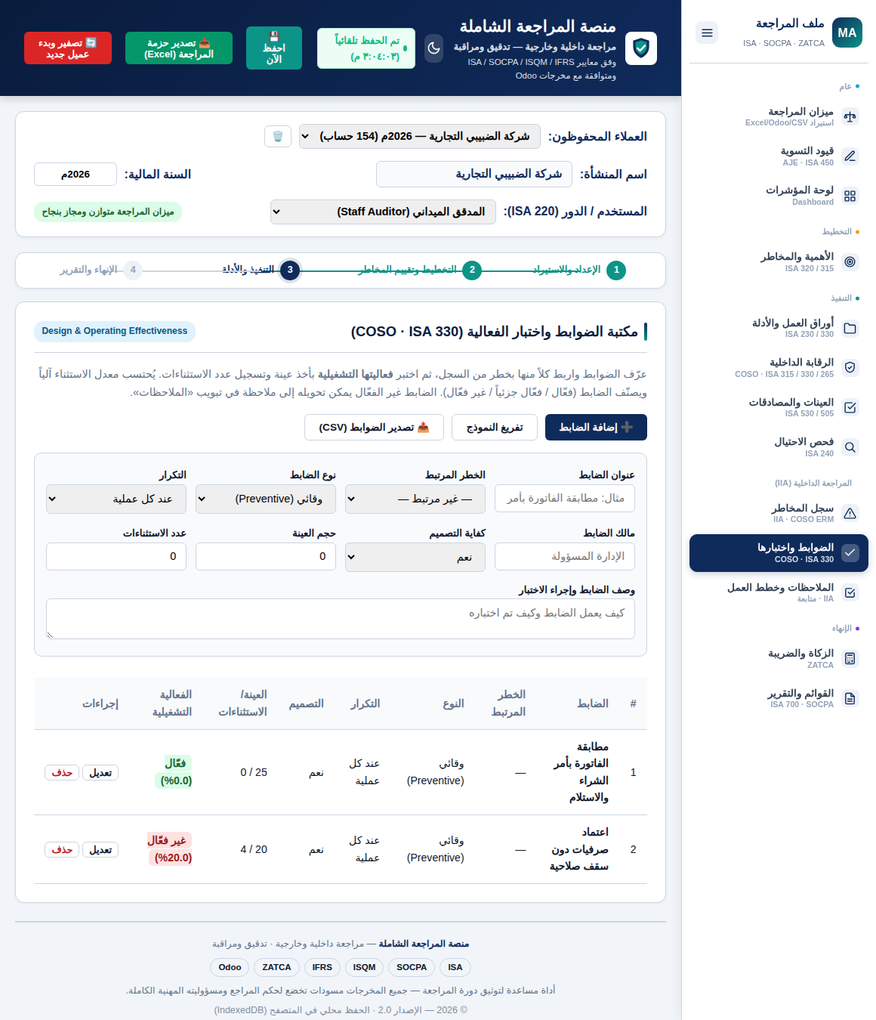

نصيحة
الضوابط غير الفعّالة تُحوَّل بضغطة إلى ملاحظات في التبويب التالي.

٩. الملاحظات وخطط العمل والمتابعة (IIA)
تسجيل الملاحظات بعناصرها الخمسة وربطها بخطة عمل ومسؤول واستحقاق ونسبة إنجاز حتى الإغلاق.

خطوات الاستخدام
- أدخل الملاحظة: الحالة (Condition)، المعيار (Criteria)، السبب (Cause)، الأثر (Effect)، التوصية/خطة العمل.
- حدّد الأولوية والمسؤول وتاريخ الاستحقاق ونسبة الإنجاز والحالة.
- ولّد الملاحظات آلياً من «الضوابط غير الفعّالة» أو من «مؤشرات المراقبة المستمرة (ISA 240)».
- لا تُغلق الملاحظة إلا بعد التحقق من تنفيذ خطتها.
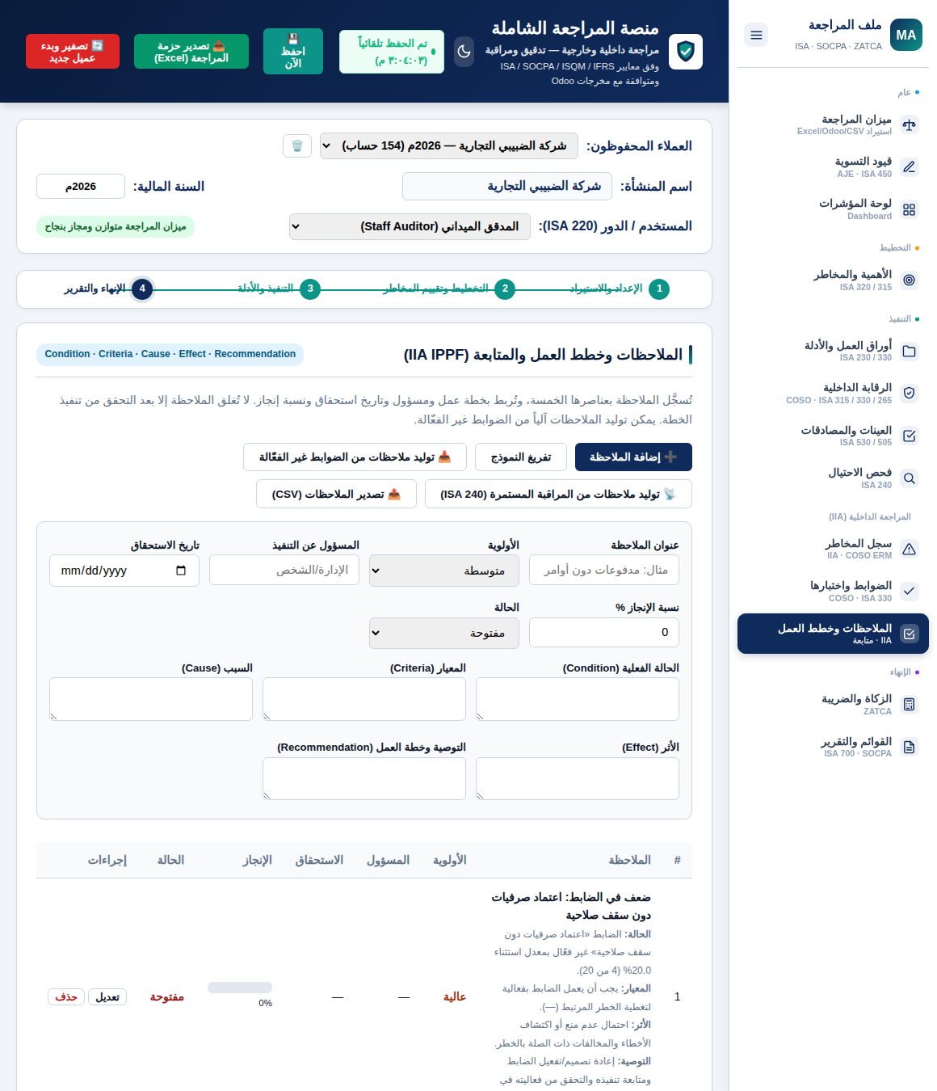

نصيحة
شريط الإنجاز والألوان يوضّحان حالة كل ملاحظة بسرعة لاجتماعات المتابعة.

١٠. أوراق العمل والأدلة (ISA 230 / 330)
توثيق إجراءات المراجعة وربط الأدلة والتوكيدات المغطّاة، وتتولّد أوراق العمل آلياً بدورات حقيقية من حساباتك.

خطوات الاستخدام
- راجع أوراق العمل المتولّدة (النقد، المبيعات والذمم، المخزون، الأصول...) مع التوكيدات والإجراءات.
- ارفع أدلة الإثبات (PDF/صور) واربطها بورقة العمل.
- حدّث حالة كل ورقة (قيد الفحص/مكتمل).
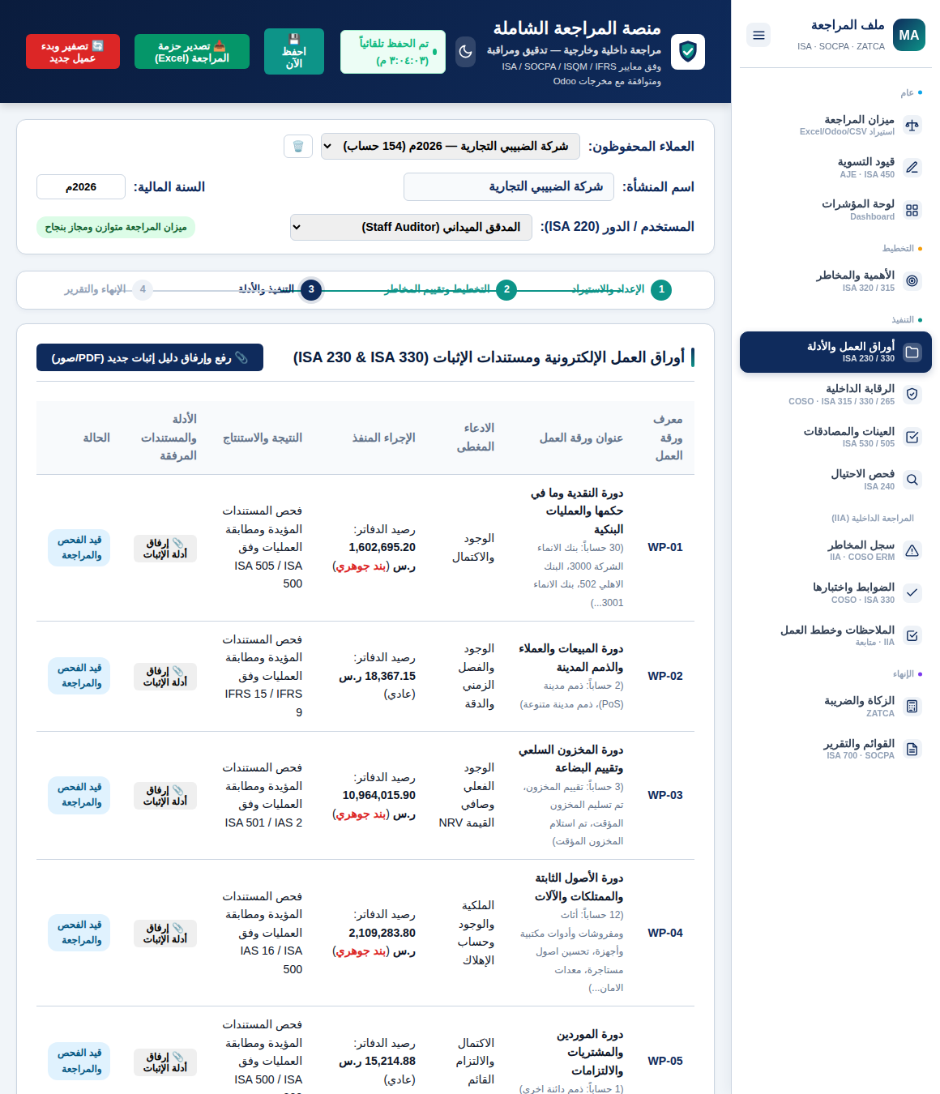

نصيحة
الأدلة والأوراق تُدرَج ضمن حزمة المراجعة النهائية.

١١. الرقابة الداخلية (COSO · ISA 315/265)
تقييم مكوّنات COSO الخمسة، ورفع دفتر الأستاذ العام لتحليل المراقبة وأوجه القصور.

خطوات الاستخدام
- قيّم مكوّنات الرقابة الـ13 وفق COSO.
- ارفع «دفتر الأستاذ العام» ليقوم المحرك بفحص المؤشرات ورصد أوجه القصور آلياً.
- راجع بطاقات: المكوّنات المُقيَّمة، الضوابط المختبَرة، أوجه القصور، والتوصيات المغلقة.
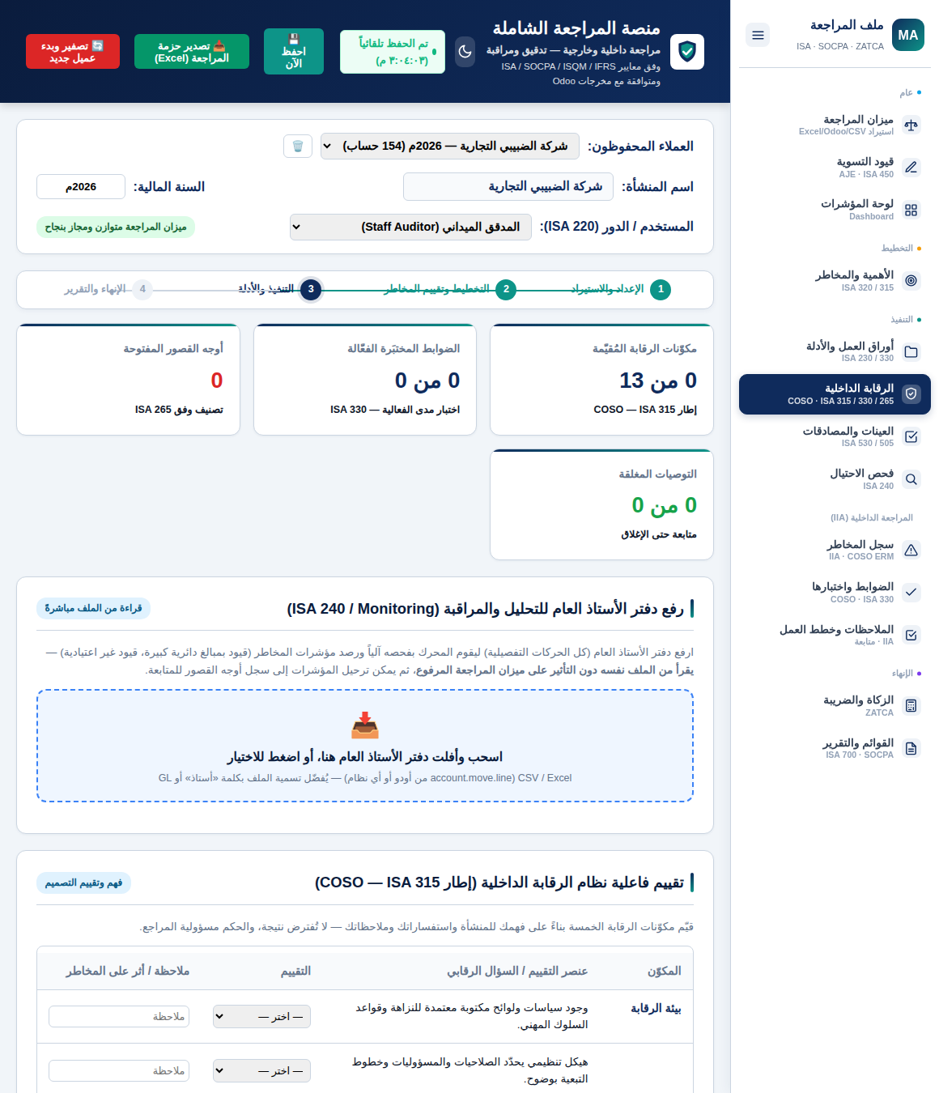

نصيحة
اختبار الضوابط ورصد أوجه القصور يتطلبان دفتر الأستاذ التفصيلي لا ميزان المراجعة فقط.

١٢. العينات والمصادقات (ISA 530 / 505)
محرك عينات إحصائية بوحدة النقد (MUS) وسحب عينات من الحركات الفعلية، وإدارة طلبات المصادقات.

خطوات الاستخدام
- راجع «محرك العينات (MUS)»: المجتمع المفحوص، الأهمية المقبولة، فاصل المعاينة، وحجم العينة الموصى به.
- ارفع ملف حركات تفصيلي واسحب عينة من البنود الفعلية (دون أرقام مفترضة).
- وثّق العينة في أوراق العمل، وأنشئ طلبات المصادقات الخارجية.
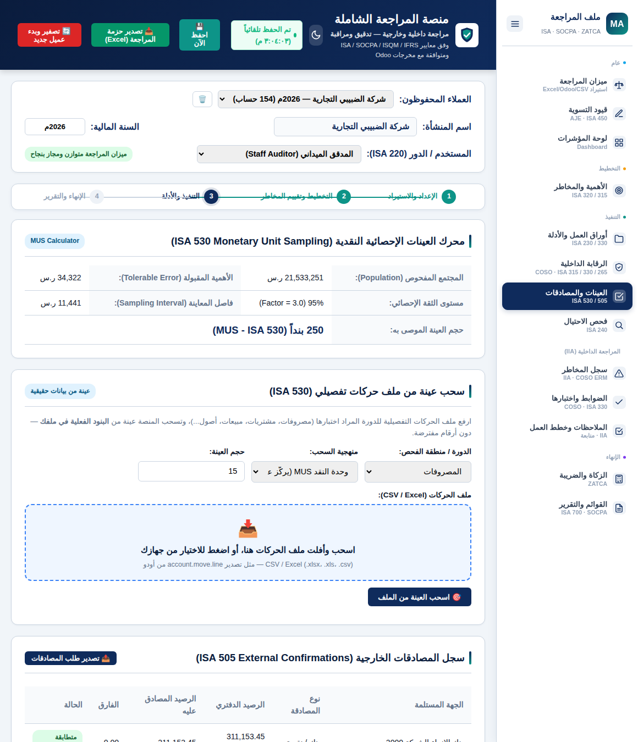

نصيحة
مجتمع MUS = الإيرادات المُبلَّغة نفسها في قائمة الدخل، لضمان الاتساق.

١٣. فحص الاحتيال (ISA 240)
فحص قيود اليومية للبحث عن مؤشرات التلاعب من واقع دفتر الأستاذ العام.

خطوات الاستخدام
- ارفع دفتر الأستاذ العام؛ يفحص المحرك القيود آلياً.
- راجع المؤشرات: قيود عطلات نهاية الأسبوع، مبالغ دائرية كبيرة، وأوقات غير معتادة.
- حوّل المؤشرات إلى ملاحظات للمتابعة.
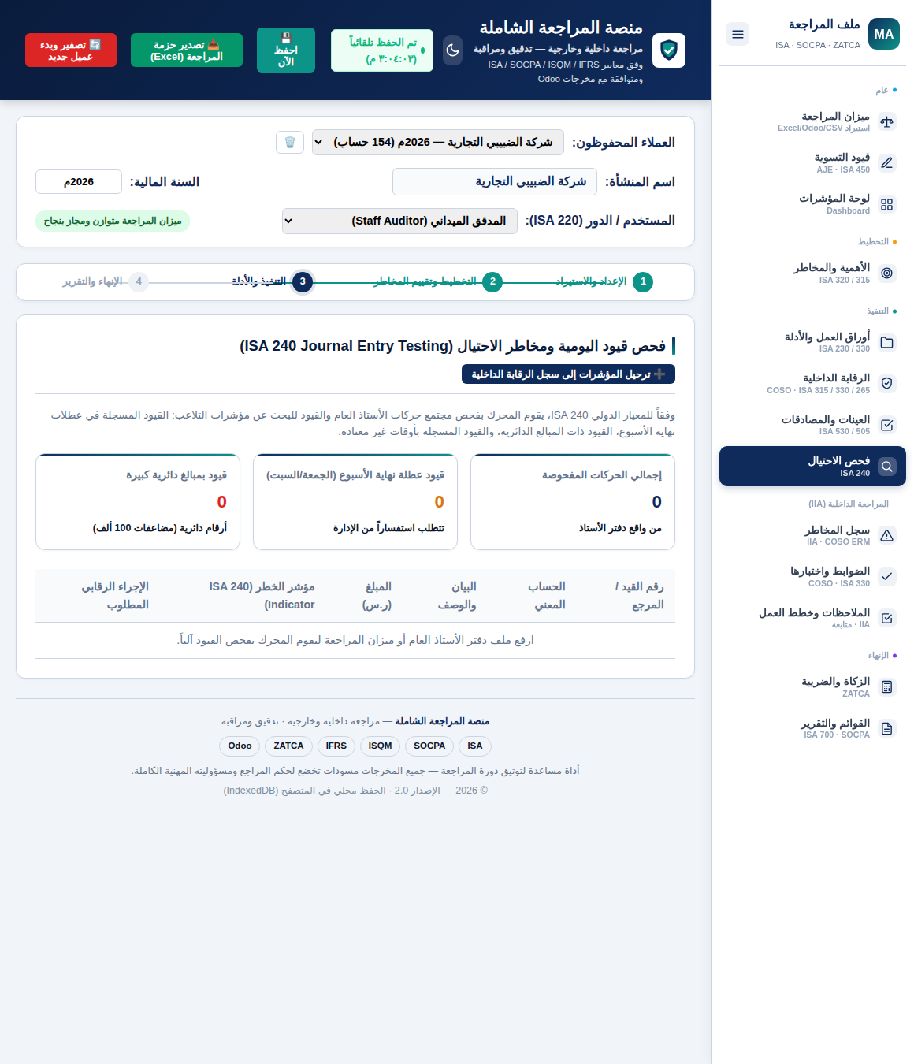

نصيحة
بلا دفتر أستاذ، تبقى النتائج فارغة بصدق — لا تُختلق مؤشرات.

١٤. الزكاة والضريبة (ZATCA)
محرك احتساب الوعاء الزكوي وضريبة الدخل وفق لوائح ZATCA، وحقول إيضاحات يدوية.

خطوات الاستخدام
- اضغط «استخراج من الميزان» لجلب بنود الوعاء (رأس المال، الاحتياطيات، القروض، المخصصات، الحسومات، صافي الربح) آلياً.
- أدخل «إضافات الوعاء الضريبي (ZATCA)» ونِسَب الشركاء السعوديين/الأجانب لتضبط النتيجة مع الإقرار الفعلي.
- راجع: إجمالي الوعاء الزكوي، الزكاة الشرعية، ضريبة الدخل، وإجمالي المخصص.
- استخدم حقول «الإيضاحات اليدوية» (النشاط، الأطراف ذات العلاقة، الارتباطات، الأحداث اللاحقة).
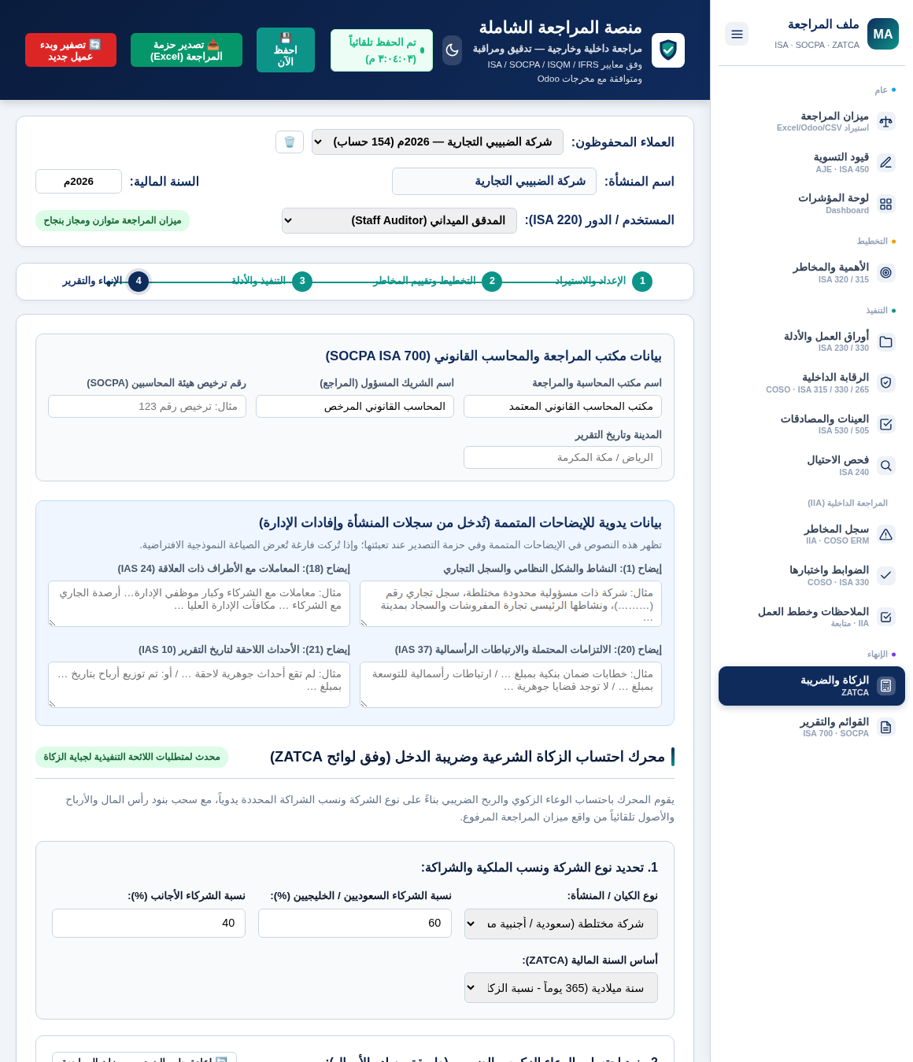

نصيحة
النِسَب وبعض البنود قرارات خاصة بالمنشأة يضبطها المراجع لتطابق الإقرار المُقدَّم.

١٥. القوائم المالية والتقرير (ISA 700 · SOCPA)
إعداد القوائم الأربع (المركز، الدخل، التغيّرات في الملكية، التدفقات النقدية غير المباشرة) وتقرير المراجع والإيضاحات.

خطوات الاستخدام
- راجع قائمة المركز (بعمود مقارنة السنة السابقة الحقيقي) وقائمة الدخل والتغيّرات والتدفقات.
- راجع تقرير المراجع (مسودة) والإيضاحات المتممة (1–22)؛ تُحدَّث آلياً من بياناتك.
- الأرقام مقرّبة لأقرب ريال لتطابق القوائم الرسمية.
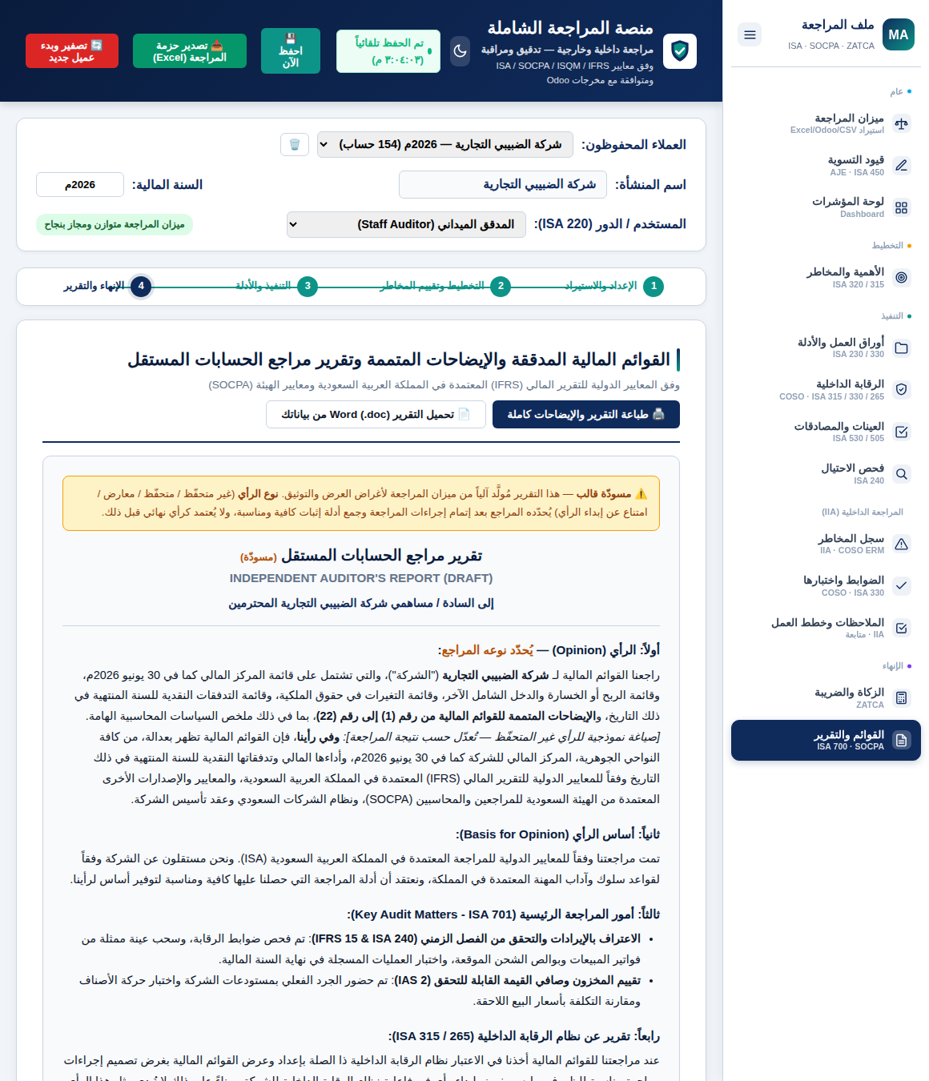

نصيحة
التقرير مسوّدة تخضع لحكم المراجع؛ حدّد نوع الرأي وبيانات المكتب قبل الاعتماد.

١٦. تصدير حزمة المراجعة (Excel)
زر «تصدير حزمة المراجعة (Excel)» يُنتج ملفاً من ١٦ ورقة: الغلاف والفهرس، الميزان والميزان المعدل، قيود التسوية، القوائم الأربع، تقرير المراجع، تقييم COSO والضوابط وأوجه القصور، الإيضاحات، الأهمية النسبية، الزكاة والضريبة، والمصادقات — إضافة إلى أوراق سجل المخاطر والضوابط والملاحظات.
- كل الأرقام تُصدَّر كقيم رقمية (قابلة للجمع في Excel) مع اتجاه صفحات RTL وعرض أعمدة مناسب.
- إن لم تتوفر مكتبة Excel في المتصفح، تُصدَّر الحزمة بصيغة CSV تلقائياً.

١٧. خادم إعادة البناء (متعدد المستخدمين)
لتفعيل تعدد المستخدمين والأمان، يوجد خادم منفصل تحت مجلد backend/ (مكتبة بايثون القياسية + SQLite).

التشغيل
- cd backend ثم python3 audit_backend.py — يستمع على http://localhost:8090 ويطبع كلمة سر المدير الأولية مرة واحدة (غيّرها فوراً).

الأدوار (RBAC)
- admin (كل الصلاحيات) · internal_auditor (كتابة المخاطر/الضوابط/الملاحظات/أوراق العمل) · manager (اعتماد وإغلاق) · external_auditor (قراءة + طلبات PBC) · viewer (قراءة).

المزايا الأمنية
- تسجيل دخول بجلسات، صلاحيات على كل عملية، سجل تدقيق غير قابل للتلاعب، فصل وظيفي، إدارة أدلة ببصمة SHA‑256، بوابة مراجع خارجي وقائمة PBC، ونسخ احتياطي مشفّر.
- راجع backend/README.md للتفاصيل الكاملة وواجهة الـ API.

١٨. أسئلة شائعة وحل المشكلات
- لا يفتح ملف Excel؟ احفظه CSV وارفعه.
- ظهر «غير متوفر»؟ يعني أن الرقم لا يمكن اشتقاقه من بياناتك (صدقاً)، لا خطأ.
- اختفى عمود الفترات بعد التحديث؟ أعد اختيار العمود — تُحفظ الأرصدة الخام وتُستعاد.
- كيف أبدأ عميلاً جديداً دون فقد القديم؟ استخدم «تصفير وبدء عميل جديد»؛ القدامى في «العملاء المحفوظون».
- هل تُرسل بياناتي لأي جهة؟ لا؛ الواجهة تحفظ محلياً في متصفحك فقط.

